Фітосанітарний стан
сільськогосподарських рослин
16 грудня 2021 року

На переважній більшості території країни погодно-кліматичні умови (дощі різної інтенсивності, тумани, подекуди мокрий сніг) не сприяли розвитку мишоподібних гризунів.
Скрізь на площах озимих зернових та ріпаку у більшості регіонів нараховується 1-3, макс. до 4 жилих колоній на гектар з 2-7 жилими норами. В заселених гризунами багаторічних травах, садах, неорних землях обліковують 1-5, осередково до 6 жилих колоній на гектарі з 2-8 жилими норами. За слабкого та середнього ступенів гризунами пошкоджено 1-2, макс. до 5% рослин озимих зернових та ріпаку.
Загроза підвищення чисельності та шкідливості мишоподібних гризунів, передусім в озимині, межуючою з неугіддями та багаторічними травами, ймовірна в разі стійкого снігового покриву, під яким за наявності достатньої кількості корму гризуни продовжують розмноження. Тому, агрономи господарств та державні фітосанітарні інспектори повинні проводити систематичні обстеження з метою встановлення чисельності та визначення видового складу мишоподібних гризунів для проведення ефективного та вчасного захисту полів для забезпечення збереження посівів від пошкоджень. Наявність 3-5 і більше жилих колоній на гектарі посіву свідчить про загрозу пошкоджень рослин та необхідність захисту шляхом застосування родентицидів.
Скрізь триває обстеження зерносховищ і складських приміщень, перевірка зерна і зернопродуктів на наявність комірних шкідників. Проведеним аналізом зерна фуражної пшениці у Волинській та Львівській було виявлено комірного довгоносика в чисельності 1-2 екз. на кг та борошняних кліщів у слабкому ступені. Контроль за станом збереження зерна та зернопродуктів варто проводити постійно і, в разі виявлення комірних шкідників, приступити до знезараження збіжжя через фумігацію дозволеними препаратами для боротьби зі шкідниками запасів.
В господарствах здійснюється фітосанітарний нагляд за посівами озимих зернових та ріпаку, багаторічних трав та інших угідь.
За оперативною інформацією наданою Головними управліннями Держпродспоживслужби в областях про хід робіт із захисту рослин на 16 грудня 2021 року проти мишоподібних гризунів оброблено – 505 тис. га сільськогосподпоських угідь, з них:
озимі зернові культури – 300 тис. га;
озимий ріпак – 163 тис. га;
багаторічні трави – 30 тис. га;
інші – 12 тис. га.

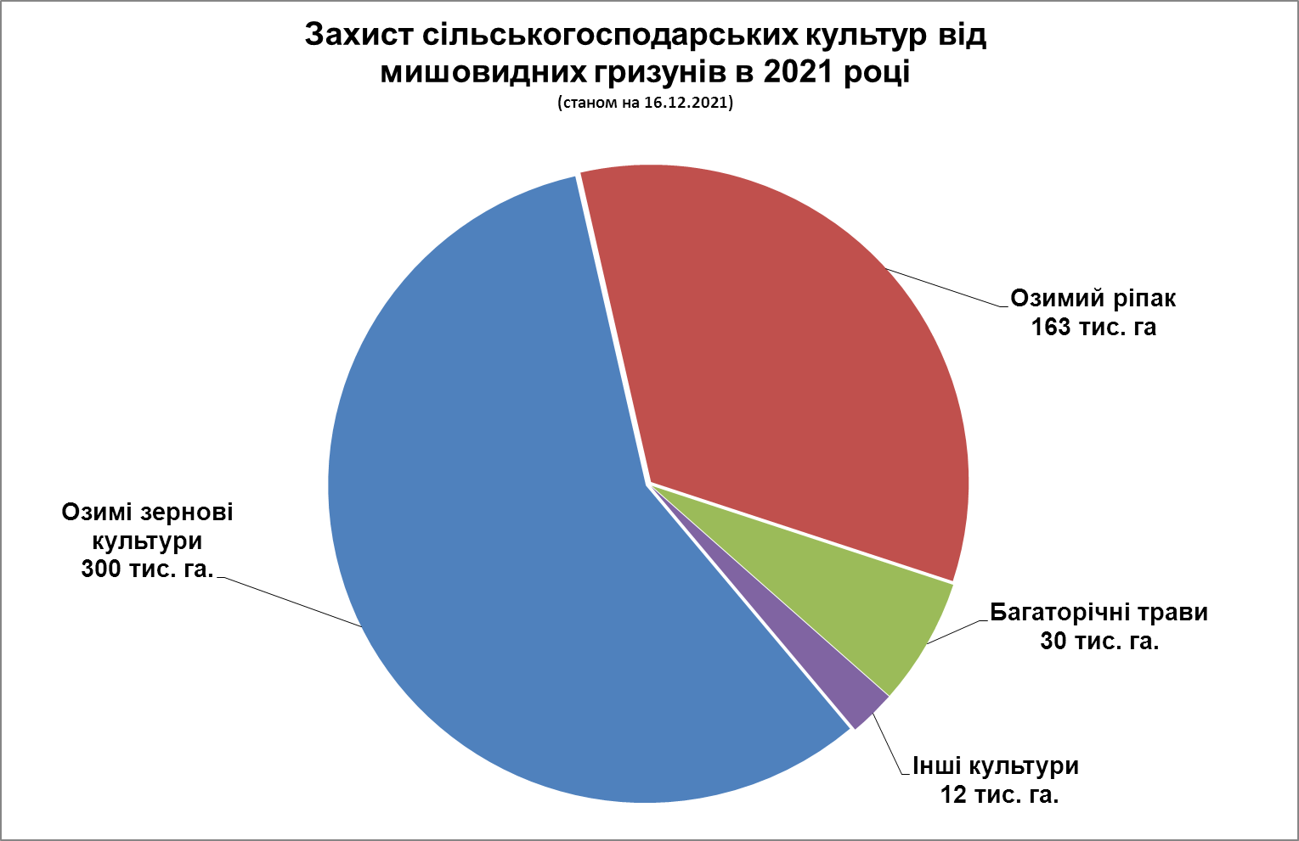

Хімічним методом проти мишоподібних гризунів оброблено – 434 тис. га, біологічним методом – 71 тис. га. сільськогосподарських угідь.
Для проведення всього комплексу заходів захисту рослин від шкідливих організмів з початку року використано - 41,1 тис. тонн препаратів.
Захисні роботи проведені на площі – 46,2 млн. га сільгоспугідь, з них 1,5 млн. га оброблено біологічним методом захисту рослин.

